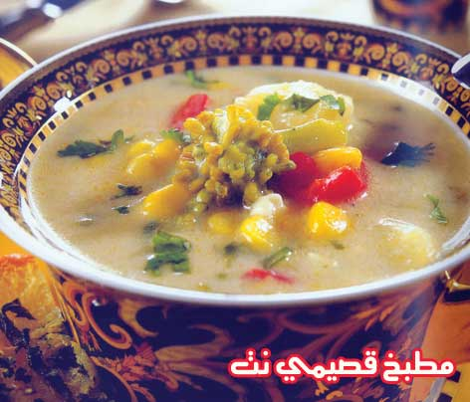

المقادير

3 كوب زهرة قطع صغيرة

3 كوب بروكلي قطع صغيرة

1/2 كوب زبدة

1/2 كوب فلفل أحمر بارد

1/2 كوب بصل مفروم

3 ملعقة اكل زيت

1 فص ثوم مهروس

1 ملعقة اكل طحين ابيض

1 مكعب خضار

2 كوب حليب سائل

2 كوب ماء مغلي

1/2 كوب كريمة سائلة

الطريقة

يحمر البصل والثوم في الزيت ثم يضاف اليه مكعب الخضار ثم الفلفل، الذرة، الزهرة، البروكلي، ويقلب باستمرار على نار هادئة حتى تذيل الخضار ثم يضاف الطحين ويقلب لمدة دقيقة ثم يضاف الحليب والماء ويترك على النار حتى يغلى ثم تخفض الحرارة ويترك على نار هادئة لمدة 1/3 ساعة ثم تترك حتى تبرد.

يؤخذ مقدار قليل من الخضار ويخلط الباقي في الخلاط الكهربائي حتى يتكون خليط متجانس.

يعاد الخليط على النار ويضاف اليه الكريمة والخضار ويترك على نار هادئة لمدة 3 دقائق ثم تسكب وتقدم ساخنة وتزين بالبقدونس المفروم.

